Семенов Петр Александрович
Лицей №6 города Уфы
Ladkova4@mail.ru

2 тур дистанционной олимпиады по программированию
для 10-11 классов

Задание 1
Разработайте программу, которая шифрует и дешифрует текст, используя шифр Цезаря для заданного сдвига номера каждой буквы алфавита на фиксированное число позиций от 1 до 20.

Выполнение 1 задания:
Программа Pascal ABC Версия 3.2, сборка 1334 (13.11.2016)

var
s, s2: string;
i, k, n, m, h: integer;

const
a1 = 'АБВГДЕЁЖЗИЙКЛМНОПРСТУФХЦЧШЩЪЫЬЭЮЯ';
a2 = 'абвгдеёжзийклмнопрстуфхцчшщъыьэюя';

begin
write('Шифрование - 1, дешифрование – 2: ');
readln(k);
write('Сдвиг (1-20): ');
readln(i);
write('Текст: ');
readln(s);
if k = 2 then i := -i;
for n := 1 to length(s) do
begin
m := pos(s[n], a1);
if m > 0 then //если буква заглавная
begin
h := m + i;
if h > 33 then h := h - 33
else if h < 1 then h := h + 33;
s2 := s2 + copy(a1, h, 1);
end
else
begin
m := pos(s[n], a2);
if m > 0 then //если буква прописная
begin
h := m + i;
if h > 33 then h := h - 33
else if h < 1 then h := h + 33;
s2 := s2 + copy(a2, h, 1);
end
else //если пробел или знак препинания
s2 := s2 + s[n];
end;
end;
if k = 1 then write('Шифрование: ')
else if k = 2 then write('Дешифрование: ');
write(s2);
end.

Входные данные:
1) Шифрование - 1, дешифрование – 2: 1
Сдвиг (1-20): 5
Текст: Идущий осилит дорогу.

2) Шифрование - 1, дешифрование – 2: 2
Сдвиг (1-20): 5
Текст: Нишюно уцнрнч иухузш.

Выходные данные:
1) Шифрование: Нишюно уцнрнч иухузш.

2) Дешифрование: Идущий осилит дорогу.

Исходный код:
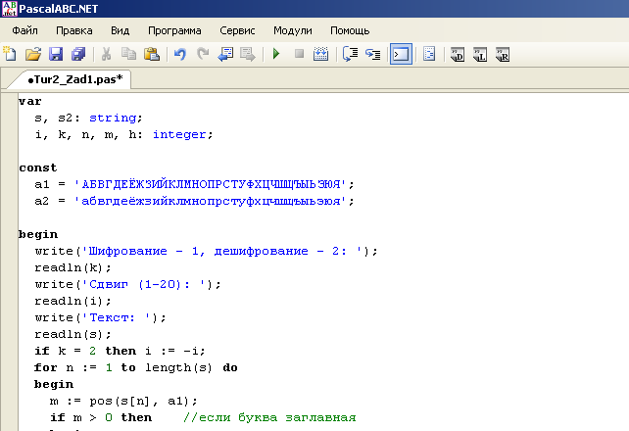

Вывод результата:
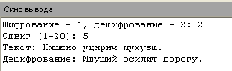

Задание 2
Разработайте программу, производящую расчет количества любых слов и различных букв в предлагаемой фразе, а также количество различных букв в словах.

Выполнение 2 задания:
Программа Pascal ABC Версия 3.2, сборка 1334 (13.11.2016)

var
s: string;
n, k: integer;
c: array [1..50] of string;

const
a1 = 'АБВГДЕЁЖЗИЙКЛМНОПРСТУФХЦЧШЩЪЫЬЭЮЯABCDEFGHIJKLMNOPQRSTUVWXYZ';
a2 = 'абвгдеёжзийклмнопрстуфхцчшщъыьэюяabcdefghijklmnopqrstuvwxyz';

function KolRaznBukv(stroka: string): integer;
var
i, j, m: integer;
s1, s2: string;
begin
s1 := stroka;
for i := 1 to length(s1) do
begin
if pos(s1[i], a1) or pos(s1[i], a2) > 0 then s2 := s2 + s1[i];
end; //из s1 получили s2, состоящую только из букв
for i := 1 to length(s2) do //
for j := length(s2) downto i + 1 do
if pos(s2[j], a1) or pos(s2[j], a2) = pos(s2[i], a1) or pos(s2[i], a2)
then delete(s2, j, 1); //убираем повторяющиеся буквы, в том числе разного регистра
result := length(s2);
end;

begin
writeln('Строка текста: ');
readln(s);
while pos(' ', s) > 0 do
delete(s, pos(' ', s), 1);// убираем двойные пробелы
k := 1;
for n := 1 to length(s) do
if s[n] <> ' ' then //так как после знаков препинания все равно идет пробел, то разделителем слов считаем пробел.
begin
if pos(s[n], a1) or pos(s[n], a2) > 0 then c[k] := c[k] + s[n]
end
else inc(k);
writeln('Кол-во слов - ', k, '. Всего кол-во различных букв - ', Kolraznbukv(s), '.');
for n := 1 to k do
writeln(c[n], ' - ', KolRaznBukv(c[n]), ' различных букв.');
end.

Входные данные:
Строка текста:
Дорогу осилит идущий.

Выходные данные:
Кол-во слов - 3. Всего кол-во различных букв - 11.
Дорогу - 5 различных букв.
осилит - 5 различных букв.
идущий - 5 различных букв.

Исходный код:
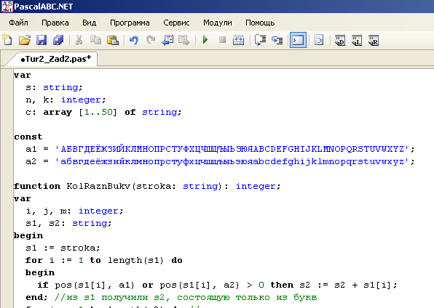

Вывод результата:
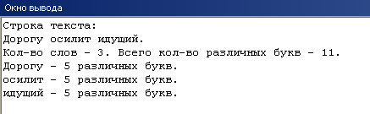

Задание 3
Разработайте программу вычисления числа Пи методом Монте-Карло с помощью отношения числа удачных выстрелов к общему числу выстрелов по круглой мишени. Используйте функцию генератора случайных чисел для имитации координат попаданий и не менее 10000000 испытаний.

Выполнение 3 задания:
Программа Pascal ABC Версия 3.2, сборка 1334 (13.11.2016)

var
i, k, count: integer;
x, y: real;

begin
writeln('Входные данные');
write('Input number of tests: ');
readln(i);
count := 0;
for k := 1 to i do
begin
x := random;
y := random;
if x * x + y * y <= 1 then count := count + 1;
end;
writeln('Выходные данные');
writeln('Pi = ', 4 * count / i);
end.

Входные данные:
Входные данные
Input number of tests: 100000000

Выходные данные:
Выходные данные
Pi = 3.14153

Исходный код:
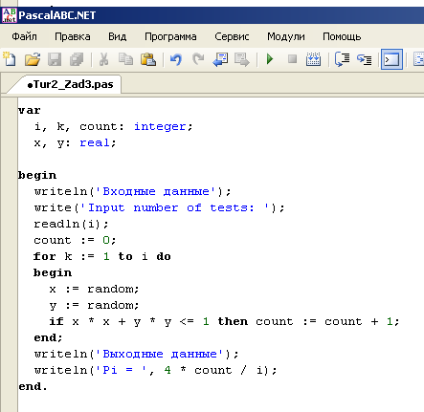

Вывод результата:
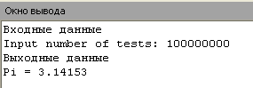

Задание 4
Разработайте программу, которая, используя рекурсивную функцию, вычисляет факториал числа и определяет максимально возможное значение факториала для используемого алгоритма и системы программирования.

Выполнение 4 задания:
Программа Pascal ABC Версия 3.2, сборка 1334 (13.11.2016)

var
i, max: integer;
ost: real;

function fact(k: integer): uint64;//вычисление факториала
var
j: integer;
begin
result := 1;
for j := 2 to k do
result := result * j;
end;

begin
max := 1;
ost := MaxUInt64;//максимальное значение для типа uint64 в паскале
while ost > max do
begin
max := max + 1;
ost := ost / max;
end;
write('Входные данные: Введите целое число от 1 до ', max, ': ');
readln(i);
writeln('Выходные данные');
writeln(i, '! = ', fact(i));
writeln('Максимально возможные значения: ');
writeln(max, '! = ', fact(max));
end.

Входные данные:
Входные данные: Введите целое число от 1 до 20: 7

Выходные данные:
Выходные данные
7! = 5040
Максимально возможные значения:
20! = 2432902008176640000

Исходный код:
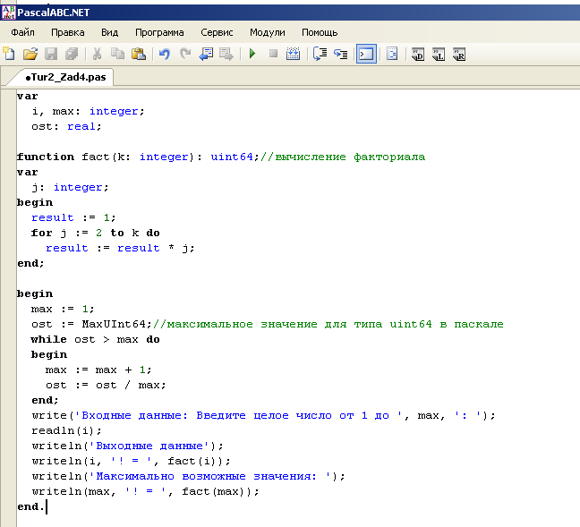

Вывод результата:

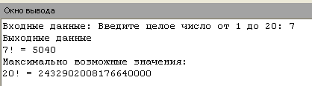

Задание 5
Разработайте программу, которая после выбора функций выводит графики трех функций (y=kx, y=k*sin(x), y=k*x^2 ) в одной системе координат.

Выполнение 5 задания:
Программа Pascal ABC Версия 3.2, сборка 1334 (13.11.2016)

uses graphabc;
function y1(k1, x1: real): real;
begin
y1 := k1 * x1;
end;

function y2(k2, x2: real): real;
begin
y2 := k2 * sin(x2);
end;

function y3(k3, x3: real): real;
begin
y3 := k3 * x3 * x3;
end;

var
i: integer;
s, s1: string;
k, x: array[1..3] of real;
f: array[1..3] of boolean;
xc, yc, mx, my: integer;
t, dt, xmin, ymin, xmax, ymax: real;

begin
SetWindowSize(400, 200);
writeln('y=kx, y=k*sin(x), y=k*x^2. Какие функции выбираем (1, 2, 3)? ');
readln(s);
for i := 1 to 3 do
begin
str(i, s1);
if pos(s1, s) <> 0 then
begin
f[i] := true;
writeln('Введите k', i, ': ');
readln(k[i]);
writeln('Введите x', i, ': ');
readln(x[i]);
end
else f[i] := false;
end;
//закончили ввод данных

ClearWindow;
xmin := -2;
xmax := 2;
ymin := -2;
ymax := 2;//задали начальные минимальные значения

for i := 1 to 3 do //находим область определений
begin
if x[i] > xmax then xmax := x[i] + 1;
if x[i] < xmin then xmin := x[i] - 1;
end;

t := xmin;
dt := 0.1;
while t <= xmax do //находим область значений
begin
if f[1] = true then
begin
if y1(k[1], t) > ymax then ymax := y1(k[1], t);
if y1(k[1], t) < ymin then ymin := y1(k[1], t);
end;
if f[2] = true then
begin
if y2(k[2], t) > ymax then ymax := y2(k[2], t);
if y2(k[2], t) < ymin then ymin := y2(k[2], t);
end;
if f[3] = true then
begin
if y3(k[3], t) > ymax then ymax := y3(k[3], t);
if y3(k[3], t) < ymin then ymin := y3(k[3], t);
end;
t := t + dt;
end;

mx := round(700 / (xmax - xmin));//прикинем примерно масштабы по осям
my := round(500 / (ymax - ymin));
if mx > my then mx := my
else my := mx;{чтобы программа не искажала графики (соотношение высоты и ширины графиков были одинаковыми) масштабы по осям mx и my делаем равными, выбираем наименьший}

SetWindowSize(round(mx * (xmax - xmin) + 80), round(my * (ymax - ymin)) + 50);{создаем новое окно необходимого размера}
xc := round(20 - mx * xmin); //координаты расположения координатных осей
yc := round(20 + my * ymax);
line(0, yc, windowwidth, yc);//координатные оси
line(xc, 0, xc, windowheight);

for i := 1 to round(xmax) do
begin
line(xc + round(i * mx), yc - 3, xc + round(i * mx), yc + 3);//засечки на оси X в полож стороне
str(i, s);
textout(xc + round(i * mx), yc + 10, s);//числовые подписи на оси X в полож стороне
end;
for i := 1 to round(abs(xmin)) do
begin
line(xc - round(i * mx), yc - 3, xc - round(i * mx), yc + 3);//засечки на оси X в отриц стороне
str(i, s);
textout(xc - round(i * mx), yc + 10, '-' + s);//числовые подписи на оси X в отриц стороне
end;
for i := 1 to round(ymax) do //по оси Y то же самое
begin
line(xc - 3, yc - round(i * my), xc + 3, yc - round(i * my));
str(i, s);
textout(xc - 15, yc - round(i * my), s);
end;
for i := 1 to round(abs(ymin)) do
begin
line(xc - 3, yc + round(i * my), xc + 3, yc + round(i * my));
str(i, s);
textout(xc - 15, yc + round(i * my), '-' + s);
end;

t := xmin;
dt := 0.001;
while t <= xmax do//вывод графиков разн цветом
begin
if f[1] = true then setpixel(xc + round(t * mx), yc - round(y1(k[1], t) * my), clred);
if f[2] = true then setpixel(xc + round(t * mx), yc - round(y2(k[2], t) * my), clblue);
if f[3] = true then setpixel(xc + round(t * mx), yc - round(y3(k[3], t) * my), clgreen);
t := t + dt;
end;
if f[1] = true then
begin
line(xc + round(x[1] * mx), yc, xc + round(x[1] * mx), yc - round(y1(k[1], x[1]) * my), clred);{обозначим линиями полученные точки для выбранных k и x}
line(xc, yc - round(y1(k[1], x[1]) * my), xc + round(x[1] * mx), yc - round(y1(k[1], x[1]) * my), clred);
str(x[1], s);
textout(xc + round(x[1] * mx), yc + 25, 'x1=' + s);{вывод значения x}
str(k[1], s);
textout(2 + xc + round(x[1] * mx), yc - round(y1(k[1], x[1]) * my), 'y=' + s + 'x');{вывод значения k}
end;
if f[2] = true then //для других функций то же самое
begin
line(xc + round(x[2] * mx), yc, xc + round(x[2] * mx), yc - round(y2(k[2], x[2]) * my), clblue);
line(xc, yc - round(y2(k[2], x[2]) * my), xc + round(x[2] * mx), yc - round(y2(k[2], x[2]) * my), clblue);
str(x[2], s);
textout(xc + round(x[2] * mx), yc + 25, 'x2=' + s);
str(k[2], s);
textout(2 + xc + round(x[2] * mx), yc - round(y2(k[2], x[2]) * my), 'y=' + s + 'sin(x)');
end;
if f[3] = true then
begin
line(xc + round(x[3] * mx), yc, xc + round(x[3] * mx), yc - round(y3(k[3], x[3]) * my), clgreen);
line(xc, yc - round(y3(k[3], x[3]) * my), xc + round(x[3] * mx), yc - round(y3(k[3], x[3]) * my), clgreen);
str(x[3], s);
textout(xc + round(x[3] * mx), yc + 25, 'x3=' + s);
str(k[3], s);
textout(2 + xc + round(x[3] * mx), yc - round(y3(k[3], x[3]) * my), 'y=' + s + 'x^2');
end;
end.

Входные данные:
y=kx, y=k*sin(x), y=k*x^2. Какие функции выбираем (1, 2, 3)? 1, 2, 3
Введите k1: 2
Введите x1: -5
Введите k2: 8
Введите x2: 2
Введите k3: 0.2
Введите x3: 5

Выходные данные:
графики трех функций (y=kx, y=k*sin(x), y=k*x^2 ) в одной системе координат
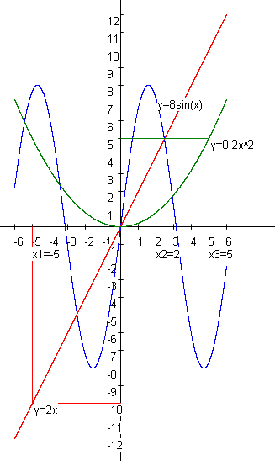

Исходный код:
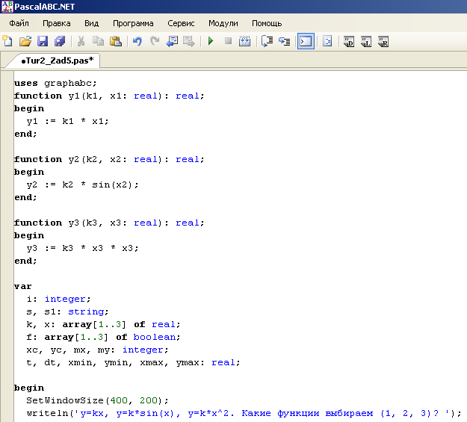

Вывод результата:
